Визначення бітів (за допомогою операції побітового і або з використанням остачі від ділення і зміщення)

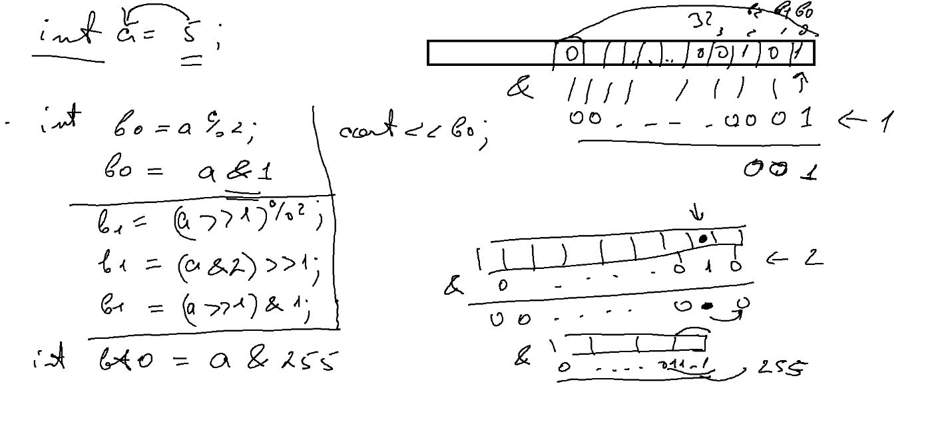

Приклад. Шифр Цезаря (шифрування зміщенням).

// ConsoleApplication16.cpp : Defines the entry point for the console application.

//

#include "stdafx.h"

#include <iostream>

using namespace std;

int main()

{

char symbol;

cout << "Symbol :";

cin >> symbol;

int shift;

cout << "shift :";

cin >> shift;

char newSymbol = (symbol - 65 + shift) % 26 + 65;

cout << "New symbol :" << newSymbol << endl;

system("pause");

return 0;

}

Приклад. З клавіатури вводиться розмір заробітної плати і прожитковий мінімум. Визначити розмір соціальної допомоги.

// ConsoleApplication16.cpp : Defines the entry point for the console application.

//

#include "stdafx.h"

#include <iostream>

using namespace std;

int main()

{

double salary;

cout << "Salary :";

cin >> salary;

const double MIN_SALARY=3200;

double socialAssince;

if (salary<MIN_SALARY)

{

socialAssince = MIN_SALARY - salary;

}

else

{

socialAssince = 0;

}

cout << "socialAssince :" << socialAssince << endl;

system("pause");

return 0;

}

//===========================

Приклад. Визначити, чи можна прийняти на роботу працівника (вік повинен бути від 18 до 65)

// ConsoleApplication16.cpp : Defines the entry point for the console application.

//

#include "stdafx.h"

#include <iostream>

using namespace std;

int main()

{

int age;

cout << "Age :";

cin >> age;

if (age>=18 && age<65)

{

cout<<"Berem";

}

else

{

cout<<"Ne berem";

}

system("pause");

return 0;

}

//=====

Приклад. З клавіатури вводиться кількість коштів клієнта. Необхідно визначити якого типу місце може собі дозволити клієнт (купе, плацкарт, загальний чи коштів недостатньо)

// ConsoleApplication16.cpp : Defines the entry point for the console application.

//

#include "stdafx.h"

#include <iostream>

using namespace std;

int main()

{

double money;

cout << "money :";

cin >> money;

const double CUPE = 170;

const double PLACKART = 80;

const double OBJ = 50;

const double TEA = 5;

if (money >= CUPE)

{

cout << "CUPE " << endl;

if (money >= CUPE + TEA)

{

cout << "+tea";

}

}

else

{

if (money >= PLACKART)

cout << "PLACKART";

else

{

if (money >= OBJ)

{

cout << "OBJ";

}

else

{

cout << "AVTOSTOP";

}

}

}

cout << endl;

system("pause");

return 0;

}